Zoom voor voordrachten Descartes – Chrome
In dit document word jullie stap voor stap uitgelegd hoe je een Zoom-voordracht kan meedoen in je browser. Gebruik hiervoor Google Chrome of de zoom app, in Firefox werkt dit ook maar kan je niets horen. Chrome kan je downloaden via deze website, dit werkt op zowel Windows als op Mac.

Stap 1: Je zal van een leider een link krijgen, deze link kan je kopiëren en plakken in de adresbalk van Google Chrome.

Stap 2: Op de site van zoom zal je gevraagd worden om de app te downloaden, als je dit niet wilt of kan klik je op annuleren en daarna op “join from browser”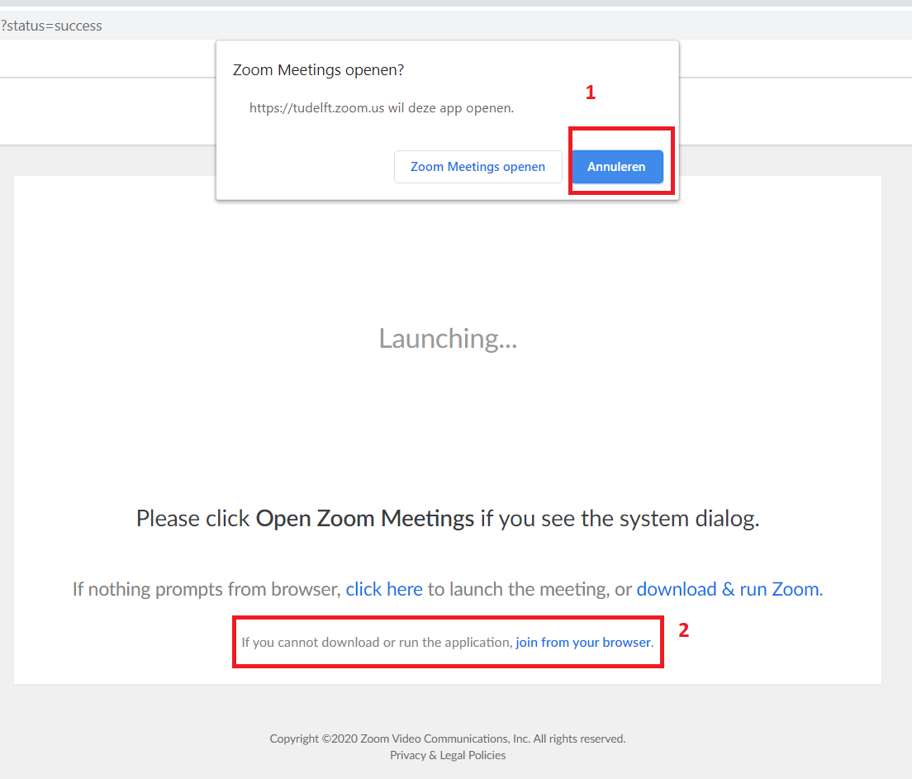

Stap 3: Wanneer je dat gedaan hebt word je gevraagd om akkoord te gaan met het privacy beleid, dit moet je doen om het programma te kunnen gebruiken, je klikt dus op “I Agree”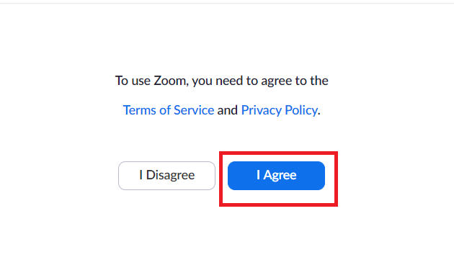
Stap 4: Je komt nu op een pagina waar je je naam kan ingeven, kies een naam die we herkennen en klik dan op “join”. Namen dat we niet herkennen laten we niet toe bij de voordracht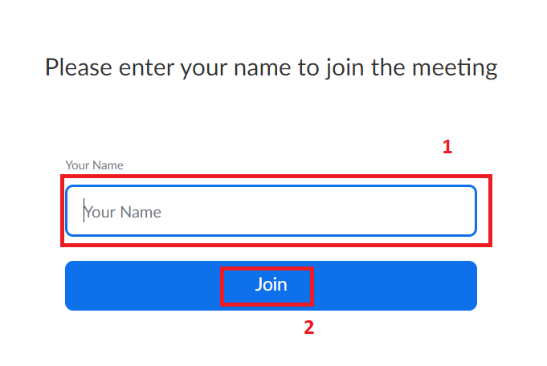

Stap 5: Je komt nu in een wachtkamer terecht, je moet gewoon wachten tot een leider je toelaat. Als je denkt dat we jou vergeten zijn stuur dan even via discord een berichtje. Hier moet je dus zelf niets doen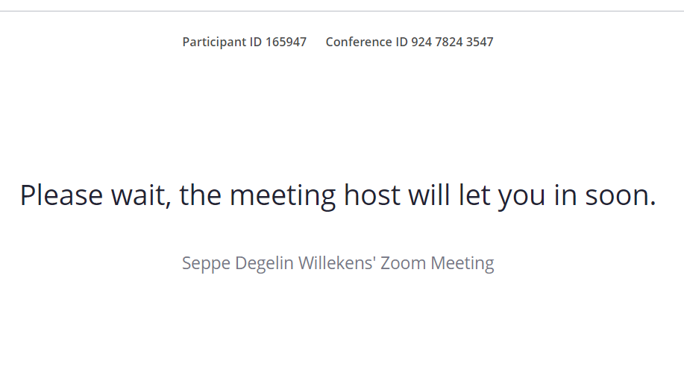
Stap 6: Om ons te kunnen horen moet je op “Join Audio by Computer” klikken, het kan zijn dat Chrome om toegang tot je microfoon en/of camera vraagt. Dit mag je zelf kiezen maar als je vragen wilt stellen moet je toestemming tot de microfoon geven. 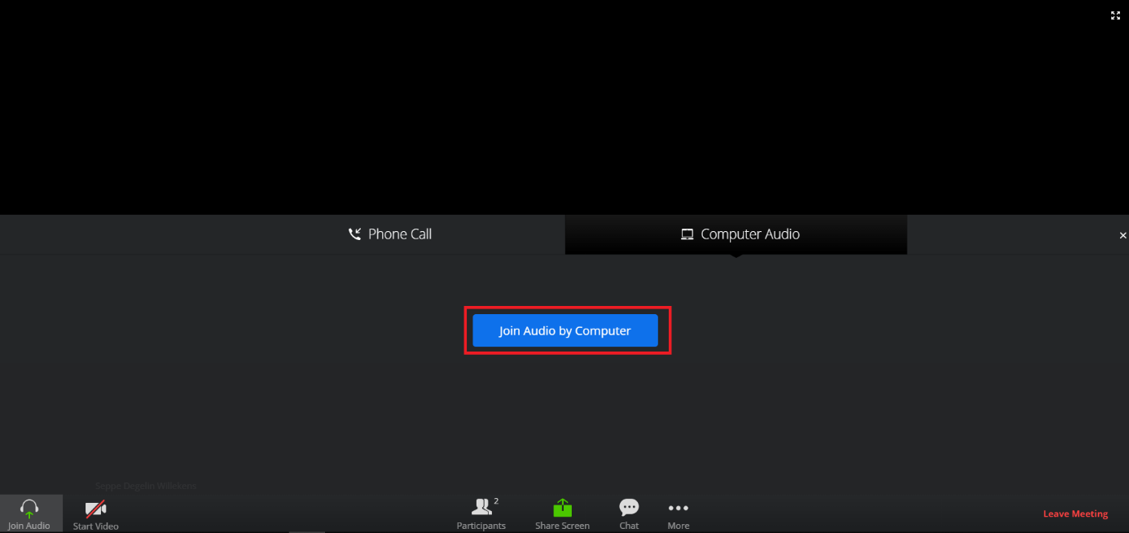
Stap 7: Om alles een beetje verstaanbaar te houden vragen we je om jezelf te muten, dat kan door op de microfoon te klikken links onder. Het kan zijn dat dit al standaard aanstaat, dan mag je dit zo laten. Je kan ook je camera aanzetten, dit mag je volledig zelf kiezen.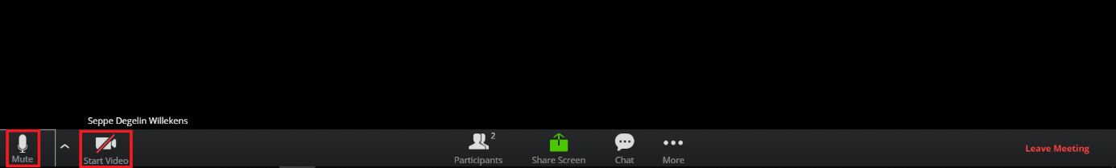
Stap 8: Het kan zijn dat we vragen om te werken met hand opsteken, dit vind je terug bij het menu “participants”, je ziet dan een wit vak verschijnen met iedereen die in de meeting zit met rechts onderaan een vakje “raise hand”, als je hierop klikt komt er een hand naast je naam te staan en kan een leider zien dat je een vraag hebt.

Stap 9: Je kan ook vragen stellen in de chat, dit kan door op het chat-ballonnetje te klikken, dan zal er rechts onderaan een chat-vak bijkomen. Hier kan je dan in typen om dingen te vragen. Let wel, als je het chat vak opent zal de “raise hand” knop omhoog schuiven. Als de voordracht gedaan is kan je weggaan door op “Leave meeting” te klikken rechts onder